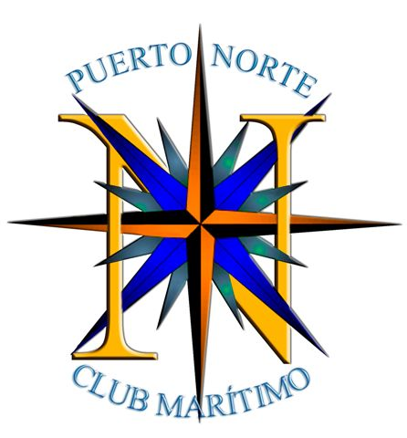

Club Deportivo Básico Puerto Norte - NIF: G-74132325

Edificio Antiguo Gurugú, C/ Bajamar s/n - 33125 San Juan de la Arena

comunicacion@puertonorte.es - Tfn. 650.592.415

www.puertonorte.es

DOCUMENTO DE SOLICITUD DE BAJA COMO SOCIO/SIMPATIZANTE

En San Juan de la Arena a _ _ / _ _ / 202_

D…………………………………………………………con Dni…...…………………... y Nº de socio/simpatizante ……………. del Club Básico Puerto Norte, solicito la baja como Socio de Barco/Simpatizante del Club a partir del próximo ………………………………. A partir de dicha fecha renuncio a todos los derechos y obligaciones como socio/simpatizante, solicitando que no se realice cobro de ninguna cuota adicional a excepción de aquellas obligaciones pendientes de pago.

Fecha de Solicitud: _ _ / _ _ / _ _ _ _

Fecha de Baja: _ _ / _ _ / _ _ _ _

Nombre de la Embarcación………………………… Matrícula:…………………………

Pantalán Asignado………………...

Firma del interesado

Documento a entregar cumplimentado bien:
- En el correo electrónico: comunicacion@puertonorte.es
- En las instalaciones del Club en Edificio Antiguo Gurugú, C/Bajamar S/N, 33125 San Juan de la Arena.

